Для начала работы с языком запросов SQLite и выполнения домашних заданий необходимо выполнить несколько простых действия:

**Инструкция для ОС Windows**

1. Перейти по ссылке ниже, в котором выложены два ZIP-архива и скачать их

<https://drive.google.com/drive/folders/1AsweFlzFnwQ1EkhmdrWMxUna85PbjoWY?usp=sharing>

<https://drive.google.com/drive/u/1/folders/1AsweFlzFnwQ1EkhmdrWMxUna85PbjoWY>

**sqlitestudio-3.3.2.rar** — представляет собой программу, которая предназначена для создания и редактирования баз данных. При помощи данного софта можно легко создать и редактировать таблицы, писать запросы на языке SQL

**Chinook.rar** - учебная БД для приложения по продаже музыкальных треков. Остальное описание см. в приложенном документе MS Word **«Описание БД Chinook»**

1. Распаковать оба архива в папку, куда загружены архивы.

**Примечание**: При необходимости, для распаковки архива необходимо скачать архиватор. Например: WinRAR или 7-zip

Ссылка на скачивание архиватора:

<https://www.win-rar.com/download.html?L=4>

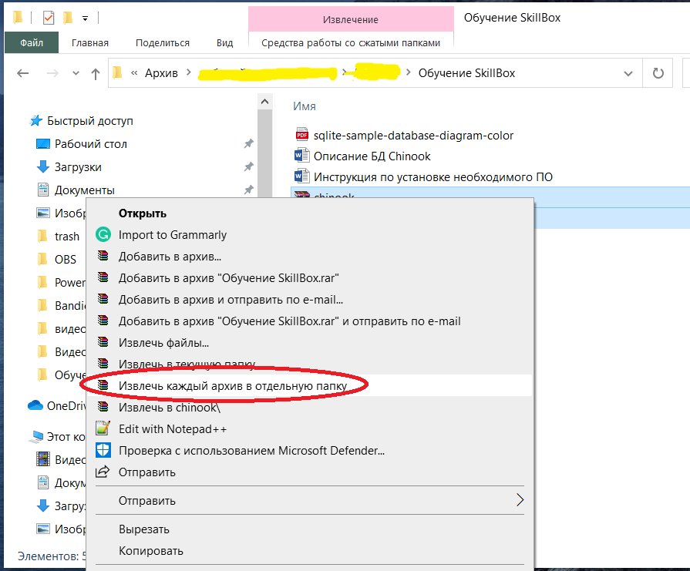

1. Переходим в папку, где распакована SQLiteStudio и запускаем приложение

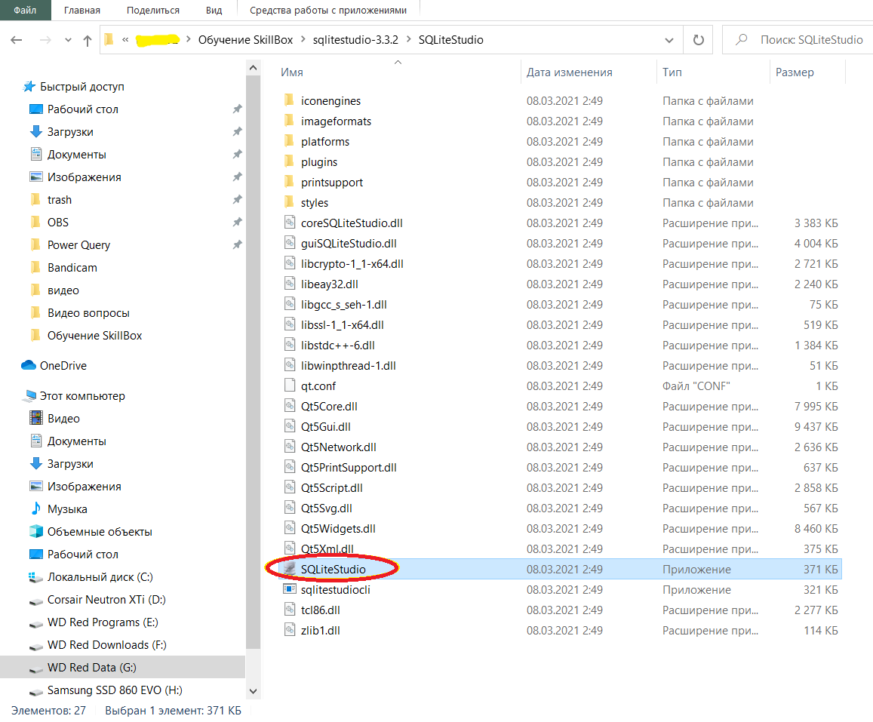

1. Добавляем учебную базу.

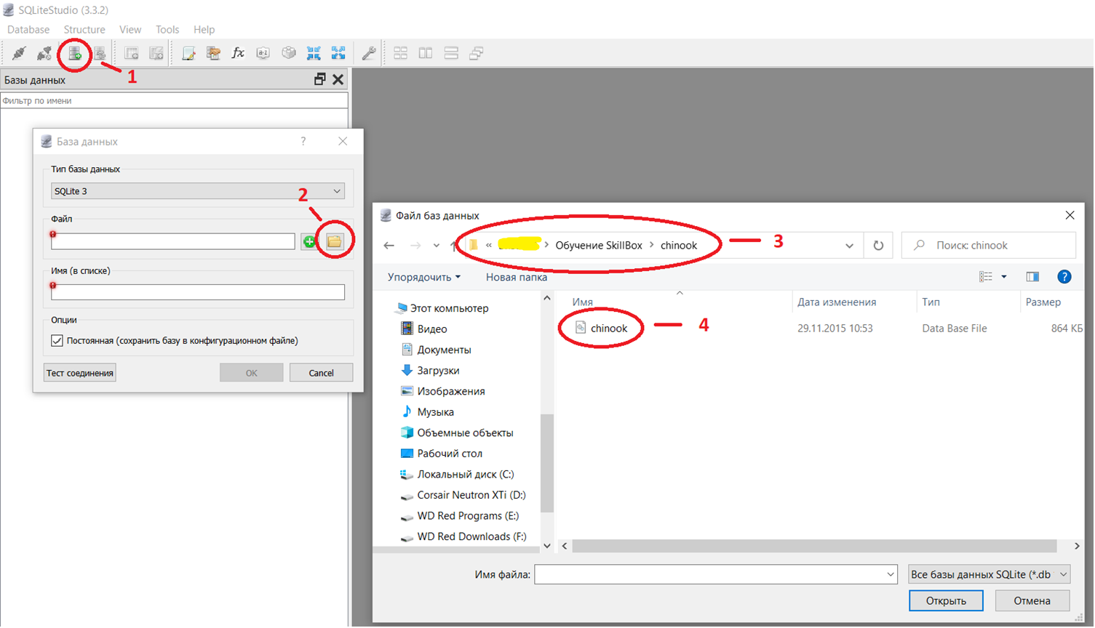Сам файл выбираем из папки куда был распакован архив **Chinook.rar**

1. 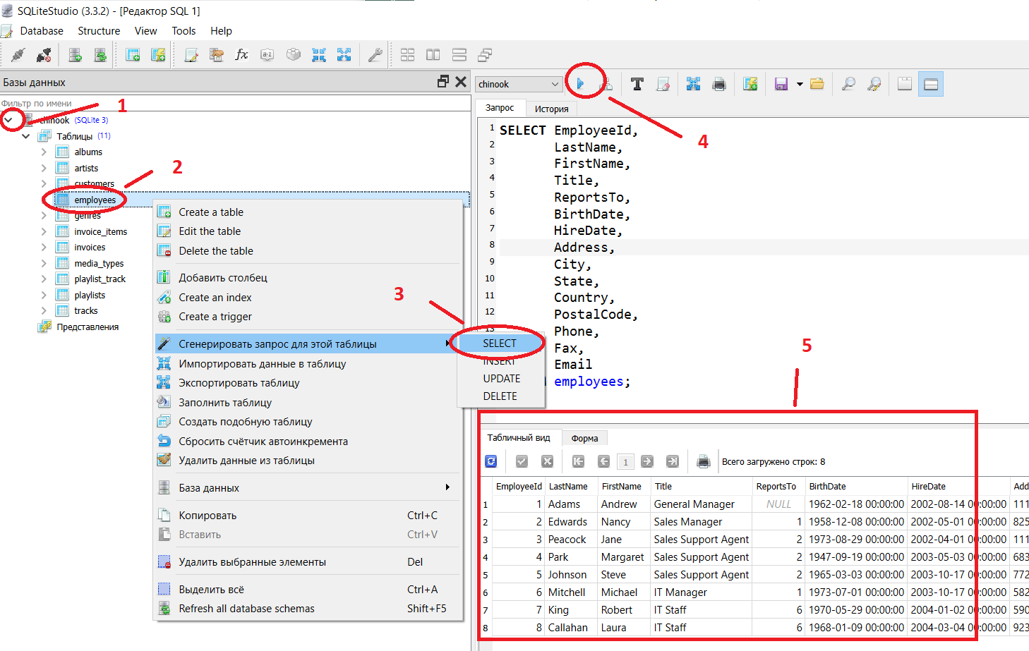 Далее делаем тестовый запрос SELECT на любой таблице. И если видим что данные появились как ниже на скриншоте то значит все **готово к работе**.

**Инструкция для ОС Mac и Linux**

Переходим по ссылке ниже на GitHub

<https://github.com/pawelsalawa/sqlitestudio/releases>

Скачиваем вместо архива WinRAR установочный файл с форматом dmg для Mac OS либо tar.xz для OS Linux и возвращаемся к **пункту № 2**

